***TRENDS!!***



Nieuwe kleuren, stoffen en materialen worden vaak ‘trends’ genoemd. Maar producten zijn geen trends. Trends zijn ontwikkelingen in de manier waarop mensen denken over de wereld om hen heen. Dat denken verandert voortdurend, en krijgt dus ook nieuwe uitingsvormen. In kleuren, vormen en materialen die je als stylist gebruikt om je klant te inspireren en overtuigen.

Intuïtief voel je als stylist vaak aan wat er gaat komen en wat gaat werken. Maar zou het niet fijn zijn om die intuïtie betere te begrijpen? Zodat je het niet alleen kunt verbeelden voor je opdrachtgever maar ook (beter) verwoorden?

|  |  |
| --- | --- |
| **Doelstelling:** | * Herkennen en benoemen van stijlen en stijlgroepen * Herkennen en benoemen van smaakgroepen * Inzicht verkrijgen in tijdschriften en de informatie die ze jou kunnen verschaffen. |

|  |  |
| --- | --- |
| **Opdracht: Trends** | |
| [trendpiramide](http://wereldvancommunicatie.files.wordpress.com/2008/09/trendpiramide.gif) | 1. *Warming up:* Noem een trend uit het verleden, uit het heden en doe een voorspelling over een mogelijke trend uit de toekomst. Waarom denk je dat? Hebben we het over mega-, maxi- of microtrends? En waarom? 2. Maak een trendpiramide van een actuele trend; benoem de megatrend, maxitrend en microtrend. Leg deze zo goed mogelijk uit. 3. Welke trendfactoren hebben invloed op de huidige megatrends? Leg uit 4. Onderzoek 2 markttrends (micro) en 2 consumententrends (maxi). Noem voorbeelden van producten/diensten die bij deze trends passen. 5. Geef een trendprognose. Hiervoor lees je bijvoorbeeld artikelen op stylink.nl, trendtablet.com en andere artikelen op internet. Maar je kunt ook om je heen kijken en eens nagaan wat een trend zou kunnen worden en waarom. Onderbouw je verhaal. Welke megatrends liggen hieraan ten grondslag? Welke trendfactoren spelen een rol? Wat is de consumentenbehoefte? 6. Zoek informatie over de belangrijke Nederlandse trendwatchers **Adjiedj Bakas** en **Lideweij Edelkoort**. Wat zijn de (interieur)trends voor komend voorjaar volgens hen? Wat kun je vinden over hun ideeën en hoe kun je dat vertalen naar producten of diensten? 7. Bepaal de merkidentiteit van een of twee van je favoriete merken.   ***Voor de 4.3 en de 4.4***   1. ***Pas de gevonden informatie toe op je Pop-Up project!*** |

**Bronnen**

[www.suiteny.com](http://www.suiteny.com)

[www.perscentrumwonen.nl](http://www.perscentrumwonen.nl)

[www.stylink.nl](http://www.stylink.nl)

[www.trendtablet.com](http://www.trendtablet.com)

[huis-en-tuin.infonu.nl/interieur/79649-kerst-trends-en-stijlen-2011.html](http://huis-en-tuin.infonu.nl/interieur/79649-kerst-trends-en-stijlen-2011.html)

[www.vbowonenenzo.nl/content.asp?id=782](http://www.vbowonenenzo.nl/content.asp?id=782)

[www.alflora.nl](http://www.alflora.nl)

<http://trendslator.nl/>

<http://www.textilia.nl/nl-NL/Modetrends/Laatste_trends/Modekleuren_zomer_2015_stylingtips_van_Textilia_s_trendwatchers-140605140000>

<http://rozenbrood.nl/works/view-trends-trendwatching-voor-stylisten/>

**Theorie trendwatching**

Dit document gaat over trends en concepten, het is dus belangrijk om te weten wat een trend is. Het woord ‘trend’ kan bij iedereen een andere betekenis oproepen. Het woord heeft volgens de dikke Van Dale twee betekenissen:

-       kwantitatieve betekenis, dit wil zeggen een groei van een product in cijfers.

-       kwalitatieve betekenis, hierbij wordt er gekeken naar de mode.

Er zijn zes factoren die van invloed zijn op een trend. Deze factoren noem je de trendfactoren. Hieronder heb ik de zes trendfactoren beschreven met een kleine toelichting erbij waarom deze trendfactoren van invloed zijn op een trend.

1.     Demografisch (veranderingen in de samenleving zoals; de leeftijd, beroep, de mobiliteit van mensen en wat nu aan de hand is vergrijzing van de samenstelling).

2.     Economie (economische ontwikkelingen zoals; loonsverhoging & -verlaging, de winkelprijzen en iets wat nu een belangrijke rol speelt is de economische crisis).

3.     Sociologie (de normen en waarden van de mensen zijn hierbij belangrijk. Op dit moment zijn veel mensen bezig met individualisering, maar ook zie je veel ‘regionalisering’), maar normen&waarden zijn opeens ook weer heel actueel.

4.     Technologie (welke invloed heeft een uitvinding van een bepaald product op de samenleving. Een voorbeeld is de digitalisering.)

5.     Ecologie (is de natuur. De mensen zijn steeds meer milieu bewust en duurzaam omdat ze hun gezondheid belangrijk vinden).

6.     Politiek (welke invloed heeft de politiek op de samenleving? Het gaat hierbij vooral om welke wetten er zijn en welke richting de politiek op gaat).

Je kunt deze trendfactoren gemakkelijk onthouden door een ezelsbruggetje. De eerste letters van elk woord vormen samen; DESTEP à De Step.

Aan de hand van de beïnvloeding van de zes trendfactoren ontstaan er trends op verschillende niveaus. Je kunt de trends onderverdelen in drie verschillende niveaus:

-       Microtrends (hierbij gaat het erom wat er gebeurt in de markt. Ze ontstaan binnen korte tijd maar houden ook snel weer op. Microtrends hebben een duur van 2 tot 5 jaar).

-       Maxitrends (zijn de behoeftes van de consument, je kunt het ook wel de vraagkant van de mart noemen. Maxitrends komen trager op en bestaan 5 tot 10 jaar).

-       Megatrends (megatrends zijn verbonden aan de maatschappij. Het gaat erom hoe de maatschappij zich beweegt. Een megatrend duurt 10 tot 30 jaar).

Van deze trends kan je een trendpiramide maken. Hieronder staat een trendpiramide. De trendpiramide is een instrument waarbij je de gevolgen en de effecten van een trend kunt beschrijven.

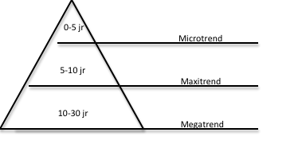

Een voorbeeld van een trend (van nu) in de vorm van een trendpiramide:

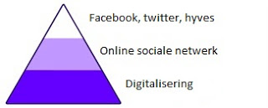

Een megatrend is de digitalisering. Internet speelt een belangrijke rol in de maatschappij. De maxitrend hierop is de behoefte van de consument om een online sociale netwerk te hebben. En de uiteindelijke microtrend zijn sites zoals Facebook, Twitter, LinkedIn, Flickr etc.

Een trendpiramide die voor de geschiedenis belangrijk is geweest is bijvoorbeeld de auto. Niemand kan nu de auto weg denken. De auto brengt je overal naar toe waar je maar wilt. En nog steeds gaat de ontwikkeling op de auto verder. Het milieu speelt nu ook een belangrijke rol (waarde van de mens) waardoor er auto’s zijn ontwikkelt op elektriciteit en waterstof.

De auto is ontstaan door de megatrend was/is technologisering. De maxitrend de behoefte van de mens om sneller vervoerd te worden en de uiteindelijke microtrend is de auto zelf geworden.

[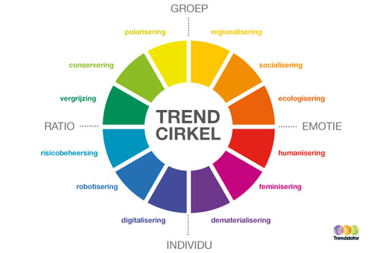](http://trendslator.nl/wp-content/uploads/2015/01/Trendcirkel_web.jpg)

**Megatrends of maatschappelijke trends**  
Maatschappelijke trends zijn met een duur van tien tot dertig jaar langzame trends. Er groeit een generatie op voordat de gevolgen van deze trends zichtbaar en voelbaar zijn. Maar deze megatrends zijn dan wel van invloed op de hele samenleving, niets en niemand kan eraan ontsnappen. De Trendcirkel van Trendslator geeft een overzicht van twaalf maatschappelijke ontwikkelingen op basis van twee dimensies. De ene dimensie geeft twee tegengestelde maatschappelijke waarden op sociologisch gebied weer: individu en groep. En de andere twee uitersten op psychologisch gebied: ratio en emotie.

De trends zijn in een cirkel geplaatst omdat deze maatschappelijke trends met elkaar samenhangen. De grenzen tussen de verschillende ontwikkelingen zijn vaag en aangrenzende ontwikkelingen overlappen elkaar. Daarnaast beïnvloeden ze elkaar en houden ze elkaar in evenwicht. Gedurende een bepaalde periode kunnen bepaalde megatrends overheersend zijn. Er vindt, soms opvallend en plotseling, vaker geleidelijk en onopgemerkt, een verschuiving in maatschappelijke waarden plaats. Ook kunnen tegengestelde maatschappelijke ontwikkelingen zich tegelijkertijd voordoen.

De Trendcirkel is ontwikkeld op basis van continu onderzoek naar de stemming in de markt, bij de consument en in de maatschappij door Trendslator. In deze Trendcirkel zijn twee nieuwe megatrends geplaatst: polarisering en robotisering. Polarisering gaat over de toenemende ongelijkheid tussen groepen mensen en robotisering over de versmelting van mens en machine.   
Door de jaren heen zien we een algemene verschuiving optreden van individu naar groep en van ratio naar emotie. De Trendcirkel is daarmee ook een metafoor voor het nieuwe holistische tijdperk dat door trendwatchers en futuristen wordt voorspeld, verwacht en verkend.

Hilde Roothart

**Trends en de consumentenwaarden**

Om trends te kunnen vaststellen moet je achter de waarden komen van de mensen. Milton Rokeach onderscheidt verschillende waarden.

-       Eindwaarden: zijn bepaalde dingen die een mens hoopt in zijn leven te bereiken.

-       Instrumentele waarden: zijn waarden die je nodig hebt om je eindwaarden te bereiken

|  |  |
| --- | --- |
| **Instrumentele waarden** | **Eindwaarden** |
| Mededogen  hulpvaardig, opgewekt, liefdevol | Persoonlijke vervulling  Sociale herkenning, comfortabel, leven, plezier |

**Futuring als methode**

Het is belangrijk om naar de toekomst te kijken dit kun je doen aan de hand van de futuring methode. De futuring methode bestaat uit drie fasen. De eerste fase is de trendresearch. Bij de trendresearch onderzoek je een trend met behulp van alle informatie waarover je kan beschikken.

Op microniveau onderzoek je de marktrends.

Op maxiniveau onderzoek je de consumententrends.

Op meganiveau onderzoek je de maatschappelijke trends.

De tweede fase is de value research dit betekent letterlijk waardenonderzoek. De derde fase is de future vision, hierbij ga je kijken naar de toekomst.

**Futuring**  
•  trends onderzoeken en vertalen  
Aan de hand van de Futuring-methode worden trends onderzocht en vertaald. Hierbij worden trends in een kader geplaatst en wordt veranderend consumentengedrag inzichtelijk gemaakt. Het doel daarbij is om trends te vertalen naar een bedrijf en een visie op de toekomst te ontwikkelen.[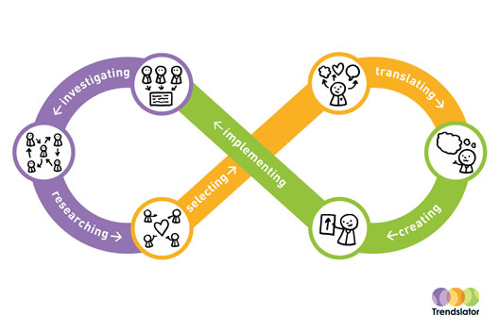](http://trendslator.nl/wp-content/uploads/2013/04/FuturingModel.jpg)

Of:

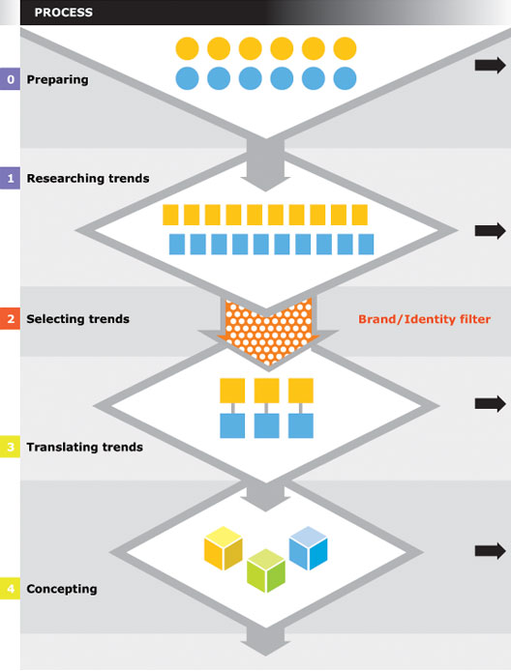

**Trends en merkidentiteit**

Merken die hoog eindigen in de [trends to brands top 100](https://trendstobrands.wordpress.com/t2b100/) zijn bedrijven die er jaar na jaar in slagen om trends op een goede manier naar hun merk te vertalen. Dat doen ze bovendien op een manier die heel herkenbaar is voor consumenten en afnemers. Wat zorgt er nou voor dat sommige bedrijven heel goed zijn in trend en brand management en andere niet?

**Aangesloten op de tijdgeest**  
De eerste voorwaarde voor het succesvol vertalen van trends naar merken is het voortdurend aangesloten zijn op de tijdgeest. Een tijdelijke fascinatie voor trends en ontwikkelingen helpt ook maar tijdelijk. De bedrijven die hoog eindigen in de *trends to brands top 100* zijn continu en vaak al heel erg lang goed op de hoogte van trends in hun branche, trends in consumentengedrag en maatschappelijke ontwikkelingen.

Maar de volgende stap is: deze signalen zien te koppelen aan je trend en brand management. Bedrijven die heel goed weten wat hun merk is, wie ze zijn, wat er wel en niet bij ze past, die weten ook gelijk welke trends interessant voor ze kunnen zijn. Deze bedrijven kunnen dan heel goed filteren met welke trends ze wel of niet iets kunnen doen en waar ze op in kunnen spelen. Daarnaast moet een bedrijf ook goed kunnen vertalen wat een trend voor hun kan betekenen: hoe zou het er bij ons uitzien? op welke manier versterkt het ons merk en onze positie?   
Trends en ontwikkelingen worden voortdurend gespiegeld aan de eigen identiteit en het eigen merk en op basis daarvan worden steeds duidelijke keuzes gemaakt.

**Korte en lange termijn**  
Een goed gevoel voor de tijdgeest houdt ook in een goed idee van de relevantie van trends. Korte en lange termijntrends worden duidelijk uit elkaar gehouden. Het bedrijf maakt niet de fout om de strategie op te hangen aan een kortdurende hype. In de huidige tijd wegen bij succesvolle bedrijven maatschappelijke belangen zwaar mee. De nadruk verschuift daarbij naar het hebben en bieden van perspectief voor mens, milieu en maatschappij op de lange termijn.

**De merkidentiteit is een zaak van iedereen in de organisatie**  
De merkidentiteit het geheel van wat alle kennis, vaardigheden en betrokkenheid van de mensen in de organisatie die werken aan het product of de dienst. De merkidentiteit maak je dus met iedereen in de organisatie. Zo krijgt het merk warmte en een menselijke kleur. Dit draagt niet alleen bij aan onderscheid en authenticiteit naar buiten, maar ook aan betrokkenheid binnen in de organisatie.

**Bouw de merkidentiteit met de Waardepiramide©**

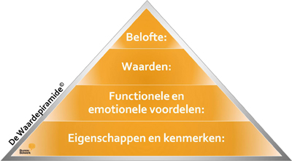

De merkidentiteit bouw je in vier stappen:

**Stap 1: De eigenschappen en kenmerken**  
Beschrijf de eigenschappen en kenmerken van je bedrijf of product en je mensen. Het zijn feitelijk die aspecten waaruit je totale product of dienst uit bestaat.

**Stap 2: De voordelen**  
Vertaal elk kenmerk en eigenschap naar een voordeel. Stel jezelf hierbij de vraag, wat is het voordeel voor mijn klant. Soms is het een functioneel voordeel, in termen van feitelijke concrete gevolgen voor de gebruiker. Soms is het een emotioneel voordeel, een wat meer psychosociaal gevolg. In termen van gevoel en beleving.

**Stap 3: De waarden**   
Vertaal de voordelen naar waarden. Waarden zijn soms universeel zoals geluk, kracht, verantwoordelijkheid, veiligheid. Soms zijn ze gerelateerd aan de productgroep. Bijvoorbeeld bij auto's, veilig weggebruik.

**Stap 4: De merkbelofte**  
Haal uit de Waardepiramide© één punt waarmee je echt het verschil maakt in de markt. het kan uit elk niveau gehaald worden. Dit is je merkbelofte. Een sterke merkbelofte is drieledig:  
1: Het voldoet aan een de functionele en emotionele behoefte van de doelgroep. (relevant)  
2: Het is een belofte die de concurrent niet biedt. (onderscheidend)  
3: Het wordt bewezen door de eigenschappen van je product, organisatie en/of mensen, je kunt het dus uitleggen. (geloofwaardig)

**Fictief voorbeeld: Blue Band, Goede start**



Eigenschappen en kenmerken: Rijke halvarine vol extra vitaminen en calcium.  
Voordelen functioneel: Sterke botten, nagels en tanden. Lekker voor op brood.  
Voordelen emotioneel: Je voelt je een goede opvoeder.  
Waarden: groei, gezondheid, genot, verantwoorde opvoeding.  
De merkbelofte: verantwoorde opvoeding (Goede start)

**Case**

<http://www.bureaubolwerk.nl/cases-marketing-communicatie-verkoop-merkontwikkeling/15-merkontwikkeling-merkidentiteit-nerine-website>

***Merkidentiteit - 2***

Wat is een merkidentiteit nu precies? Je merkidentiteit vertegenwoordigt jouw organisatie door overbrengen van de eigenschappen, waarden, doelen, sterke punten en passies van jouw organisatie. Als deze zaken op een goede manier worden overgebracht op de doelgroep zullen zij de organisatie beter gaan herkennen in de verschillende uitingen. Uiteindelijk kan dit leiden tot een grotere loyaliteit aan jouw organisatie. Heeft jouw organisatie de merkidentiteit nog niet goed afgebakend? Volg dan de onderstaande stappen om een sterke merkidentiteit op te bouwen.

**Bepalen van de merkidentiteit**

Het bepalen van je merkidentiteit kun je doen aan de hand van een 5-stappenproces dat gericht is op het definiëren van waar je merk voor staat. In onderstaande afbeelding staan de verschillende stappen opgesomd en worden de vragen gegeven waar je per stap antwoord op moet geven. Hieronder leg ik de stappen kort uit:

1. Vission statement  
De visie beschrijft hoe je de toekomst van jouw organisatie ziet. Probeer de visie in één zin te omschrijven, zonder uit te leggen hoe je die visie wilt bereiken.

2. Mission statement  
De missie beschrijft het doel van jouw organisatie. Het moet geschreven worden in eenvoudige, heldere en begrijpelijke taal zonder vakjargon. De missie moet zowel medewerkers als klanten motiveren.

3. Essence  
De essentie van jouw organisatie is gelinkt aan de immateriële emoties die je bij klanten wil bewerkstelligen als zij het merk ervaren en beleven. De merkessentie is de vertegenwoordiging van het hart, de ziel en de geest van je organisatie. Je kunt hem het beste omschrijven in één woord.

4. Personality  
Net als bij mensen beschrijft de persoonlijkheid van een organisatie de manier waarop het merk spreekt, zich gedraagt, denkt, handelt en reageert. Je kent menselijke eigenschappen toe aan jouw organisatie, ofwel een personificatie van het merk.

5. Position or value proposition   
Het statement van je merkpositie is een beknopte verklaring die de unieke waarde van jouw product of dienst verwoordt en de voordelen voor de klant benadrukt. Daarnaast definieert de positionering statement definieert de volgende zaken: de doelgroep, de bedrijfscategorie, een duidelijk voordeel van het product of de dienst, wat het merk onderscheid van andere merken en vertrouwen dat het merk de merkbelofte zal nakomen.

**Vertaling naar marketing**

Nu je jouw merk hebt gedefinieerd is het tijd om jouw merk de markt op te brengen. Dit kan met adverteren, inbound marketing, een website, content en allerlei andere marketingactiviteiten die naar buiten zijn gericht. Een creatieve briefing kan je helpen om de doelen van je verschillende marketingactiviteiten te bepalen. In een creatieve briefing beantwoord je de volgende vragen:

1. Definieer de resultaten van het project  
In deze stap bepaal je wat het resultaat wordt van de creatieve briefing. Hier bepaal je dus of je kiest voor een video, website, social media campagne, whitepaper of een andere marketinguiting.

2. Wat verwachten we met deze activiteit te bereiken?  
Wat is het doel van dit project? Wat willen we dat deze marketingactiviteit teweeg brengt bij het publiek? Bepaal welke actie je bij het publiek zou willen zien.

3. Op wie richten we ons?  
Maak een duidelijke omschrijving van de doelgroep met onder andere demografische, lifestyle en persoonlijkheidskenmerken. Zoek ook uit hoe het publiek over jouw merk of product denkt en welk gevoel ze erbij hebben.

4. Wat is onze boodschap?  
Deze boodschap moet afgeleid zijn uit de positie van jouw merk. Het moet een samenvatting geven van de meest overtuigende voordelen van jouw product of merk.

5. Wat willen we dat de doelgroep denkt of voelt?  
Dit kun je afleiden uit de ‘essentie’ stap in het merkidentiteit proces. Hier beschrijf je de emotie die je wil dat je publiek voelt na het zien van deze marketingactiviteit.

6. Welke argumenten geven we ter ondersteuning daarvan?  
Leg uit waarom het publiek jouw claims zou moeten geloven. Hier kun je een gedetailleerde omschrijving geven van de voordelen van jouw product of dienst, uitleggen waarom deze beter zijn als die van de concurrent en hoe deze voordelen de claims van stap vier ondersteunen.

7. Hoe verschilt dat van andere merken?  
In deze stap onderscheid je je van de concurrenten door duidelijk uit te leggen waarom jouw aanbod beter aan de behoeften van de doelgroep voldoet. Ben je sneller? Persoonlijker? Of misschien goedkoper?

8. Hoe draagt dit bij aan de positionering van ons merk?  
Elke marketinguiting moet terug te koppelen zijn aan jouw merkidentiteit. Hier kun je uitleggen hoe deze unieke activiteiten de merkbelofte ondersteunen.

9. Welke praktische overwegingen of beperkingen zijn er?  
Elke marketingactiviteit brengt verschillende overwegingen met zich mee. Wanneer er bijvoorbeeld een tijdsdruk of budget is, moet je daar rekening mee houden. Let verder ook op zaken als: hoe lang maken we de video? Hoeveel pagina’s krijgt de website? Wat voor soort content publiceren we?

**Informatieblad**

Doelgroepen kun je op basisniveau als volgt indelen: menstypes, stromingen smaakgroepen en de plaats die ze innemen binnen het trendproces.

**Het trendproces verloopt als volgt:**

|  |  |
| --- | --- |
| Innovators 2,5 % | De uitprobeerders en durvers. |
| Early adopters 13,5 % | De vroege volgers, vaak jongeren. |
| Early majority 34 % | De voorzichtigen die eerst nog afwachtend zijn. |
| Late majority 34 % | De conservatieven, die pas als late navolgers kopen, vaak noodgedwongen. |
| Laggards 16 % | Degenen die het pas aanschaffen als het norm is geworden. |

**Stromingen:**

Stromingen geven een algemener beeld dan de vaak kortdurende trends. Enkele stromingen zijn: natuur, klassiek, romantisch, modern, fun, exotisch, design en avant garde. Stromingen vertegenwoordigen een bepaalde sfeer en uitstraling.

**Smaakgroepen:**

Gezellig; ca. 25 % van de bevolking

Populair; ca. 20 %

Modern; ca. 15 %

Degelijk; ca. 16 %

Klassiek; ca. 12 %

Trendy; ca. 12 % voornamelijk jongeren

**Menstype:**

7 groepen (onderzoek ‘living’ 1998)

* Passieven; de onderkant van de maatschappij.
* Zwoegers; gescheiden, ongehuwd, uitkeringsgerechtigden, immigranten.
* Middenmoters; tevreden in hun situatie, getrouwd, vaak christelijk.
* Strevers; willen verder komen, zijn materialistisch, tweeverdieners, redelijk hoog opgeleiden.
* Geslaagden; hebben status en erkenning, hoog opgeleid, dertigers, veertigers.
* Zelfzoekers; jong, student, tweeverdiener, zoekt naar eigen identiteit, zijn niet materialistisch ingesteld, babyboomers.
* Afwegers; zoeken naar zelfontplooiing, zoeken balans in het leven, zijn niet tegen bezit, dertigers, tweeverdieners, hogere welstandsklasse